2021年研究生招生考试重庆理工大学报名考试点网上确认公告

为做好2021年全国硕士研究生招生考试报名网上确认工作，现将重庆理工大学报考点2021年研究生招生考试网上确认工作安排通知如下：
一、确认对象
所有选择我校研究生报考点的考生必须满足以下条件之一：
（一）重庆市内高校的应届本科毕业生。
（二）户籍地在重庆市范围内的其他考生。
（三）在我市工作但户口未随迁者，须提供2020年7月至11月期间连续三个月在我市缴纳社保的相关证明（加盖社保机构印章的缴纳社会保险凭证原件）或公安机关核发的在有效期内的重庆市居住证。
凡符合我校报考点报考条件且缴费成功的考生均可参加网上确认。不符合我校报考点报考条件的考生或符合条件但未交费的考生均不予确认。
二、网上确认时间安排
时间 | 完成人及单位 | 工作事项
11月3日12:00——6日17:00 | 在我校考点参加2021年研究生招生考试的考生 | 开始上传网上审核相关材料
11月4日、5日8:30—17:30 | 学校考点 | 开展网上确认审核工作
11月6日8:30—17:00 | 学校考点 | 开展网上确认审核工作
11月6日17:00—18:00 | 学校考点 | 确认数据检查、审核、上报
2020年11月3日12:00起，考生可登录研招网的网上确认系统，按要求上传相关资料进行网上确认，确认网址yz.chsi.com.cn/wsqr/stu/ 。
首次上传材料截止时间为：2020年11月5日上午12:00，过时仍未提交确认的考生视为放弃确认，将无法再提交确认数据。
未通过审核的考生补充材料上传截止时间为：2020年11月6日下午17:00，过时仍未补充材料的考生视为放弃确认，将无法再提交确认数据。
三、网上审核的具体要求
（一）必要的确认材料
1．准考证照片（近期免冠彩色证件照），具体要求如下：
（1）本人近三个月内正面、免冠、无妆、彩色电子证件照（白色背景，用于准考证照片），宽高比例为3:4，照片大小5M以内；
（2）坐姿端正，双眼自然睁开并平视，耳朵对称，左右肩膀平衡，头部和肩部要端正且不能过大或过小，需占整个照片的比例为2/3；
（3）不得化妆，不得佩戴眼镜、隐形眼镜、美瞳拍照；
（4）照明光线均匀，脸部不能发光，无高光、光斑，无阴影、红眼等；
（5）头发不得遮挡脸部或造成阴影，要露出五官；
（6）能如实地反映本人近期相貌，照片内容要求真实有效，不得做任何修改（未经过PS等照片编辑软件处理，不得用照片翻拍）。
2．身份证人像面、身份证国徽面，具体要求如下：
确保身份证边框完整，字迹清晰可见，亮度均匀。
3．手持身份证照片，具体要求如下：
（1）拍摄时，手持本人身份证，将持证的手臂和上半身整个拍进照片，头部和肩部要端正，头发不得遮挡脸部或造成阴影，要露出五官；
（2）确保身份证上的所有信息清晰可见、完整（没有被遮挡或者被手指捏住）；
（3）能如实地反映本人近期相貌，照片内容要求真实有效，不得做任何修改（未经过PS等照片编辑软件处理）；
（4）照明光线均匀，脸部不能发光，无高光、光斑，无阴影、红眼等；
（5）不得化妆，不得佩戴眼镜、隐形眼镜、美瞳拍照。
凡不符合上述要求者，一律退回要求重新上传再审，各类照片样例如下：
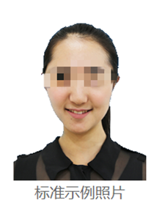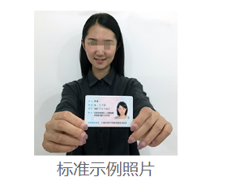
准考证照片示例手持身份证示例

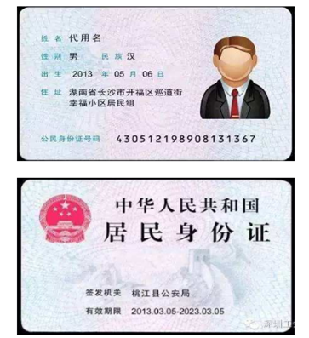
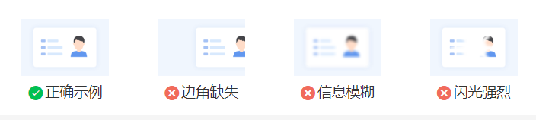
身份证人像面、身份证国徽面示例
（二）不同类别考生所需上传的材料
1．应届本科毕业生和成人应届本科毕业生
须上传《教育部学籍在线验证报告》的照片1张。
2．未通过学历验证的考生
须上传《教育部学历证书电子注册备案表》或《中国高等教育学历认证报告》或《国外学历学位认证书》（三者之一均可）的照片1张。
其中，尚未取得本科毕业证书的自考考生和网络教育考生，无法通过教育部学籍或学历验证者，还需上传成绩单或学生证（两者或两者之一均可）的照片1张。
除上述材料外，凡学籍学历校验未通过的考生，还需抄写以下承诺书，本人签名后拍照上传。
承诺书内容如下：“我已知本人报考2021年全国硕士研究生招生考试时学籍学历效验未通过，现承诺，本人提供的学籍学历真实有效，符合所有报考条件，并会按招生单位要求按时完成学籍学历校验，如因学籍学历问题影响后续录取，后果自负。”
3．往届考生
户口在本市的应提供本人本市户口簿原件照片1张。
在我市工作但户口未随迁者，须上传2020年7月至11月期间连续三个月在我市缴纳社保的相关证明（加盖社保机构印章的缴纳社会保险凭证原件）照片1张或公安机关核发的在有效期内的重庆市居住证照片1张。
4．报考少数民族高层次骨干人才计划的考生
须上传《2021年少数民族高层次骨干人才计划考生登记表》的原件照片1张。
5．报考退役大学生士兵计划的考生
须上传《入伍批准书》和《退出现役证》原件照片各1张。
6．现役军人报考
（1）现役军人报考，须上传其所在单位干部部门同意报考的证明照片1张。
（2）未办理身份证件军人报考硕士研究生，须上传由军级单位干部部门盖章《未办理身份证军人报考硕士研究生证明》的照片1张。
7．在校研究生报考
须上传其所在单位管理部门同意报考的证明照片1张。

以上材料照片均要求JPG格式，清晰、完整、无遮挡，凡不合格者，必须在规定时间内按要求补传材料。

四、特别提醒：
1．考生必须在网上报名时完成报名费缴费，未缴费考生信息为无效信息，不能参加网上信息确认。
2.每位考生仅能确认一个有效的网上报名信息。考生须对本人的网报信息进行认真仔细地核对，并在规定时间予以网上确认。
3.一般情况下，网上确认审核结果将在24小时内通过确认系统反馈（提交材料考生人数过多及特殊情况除外），请考生及时登录确认系统查询审核结果！
未通过审核的考生，应根据提示重新提交相关材料或到现场审核地提供原始材料现场审核；不符合我校报考点条件的考生，请尽快重新选择符合条件的报考点，以免耽误后续学习和考试！
我考点通过中国研究生招生信息网管理平台等官方平台发送给考生的消息，通过重庆理工大学研究生招生信息网发布的通知公告，以及通过邮寄或电子邮件方式给考生的相关信息和文件，均视为送达，因考生个人疏忽等原因造成的一切后果由考生本人承担。
4．考生本人对网上报名信息要进行认真核对并确认。经网上确认后的报名信息在考试、复试及录取阶段一律不作修改，因考生填写错误引起的一切后果由其自行承担。
5．报名期间研究生招生信息网将对考生学历（学籍）信息进行网上校验，并在考生提交报名信息三天内反馈校验结果。考生可随时上网查看学历（学籍）校验结果。考生也可在报名前或报名期间自行登录“中国高等教育学生信息网”（网址：http://www.chsi.com.cn）查询本人学历（学籍）信息并及时进行学籍学历认证。
6．2020年12月19日至12月28日，所有准考考生请凭网报用户名和密码登陆“研招网”查询考试信息并下载并打印《准考证》。
7．所有考生凭本人居民身份证和准考证参加2021年全国研究生招生考试，二者缺一不可。为确保答题质量，重庆市各考点为所有在渝参考的考生统一配发考试文具。除招生单位在准考证备注信息中特别注明可以携带的特殊文具外，考生不得携带其它任何文具进入考场。

特别提醒：我校2021年研究生招生考试将继续实行入场安检，严禁携带手机等移动通讯工具进入考场。

联系部门：研究生院研招办 联系人：翁老师、陈老师
联系电话：023-68667302 Email:yjs@cqut.edu.cn

重庆理工大学
2020年10月30日

